第13回 芦屋市体育協会
スポーツフォトコンテスト
見る人に感動を与える作品を募集！

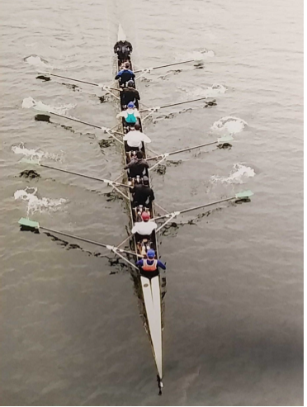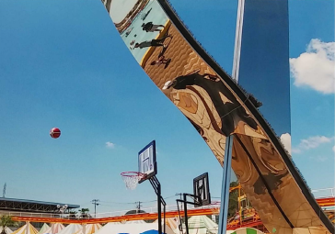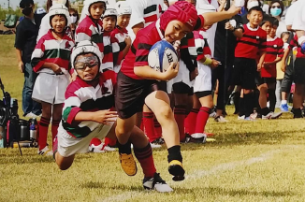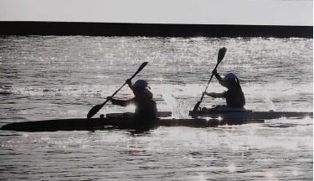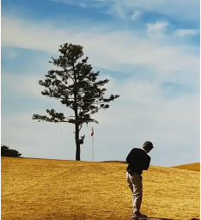
上記は第12回受賞作品
芦屋市体育協会では、市民スポーツ文化の向上を目的に、スポーツフォトコンテストを下記の要領で実施します。ふるってご応募ください。スマホ、デジカメでの応募も歓迎です。

１ テーマ スポーツに関係する作品
２ 応募規定 ・プリントまたはデジタルデータで応募ください。
・カラー、モノクロを問いません。サイズはA4〜ワイド四切り。
・応募作品は1人3点まで。
・応募写真の撮影期間：2021年4月1日～応募締め切り最終日まで
３ 応募受付 2022年1月6日（木）から2022年3月12日（土）
４ 応 募 料 無料
５ 応募方法 ①プリント印刷した作品を芦屋市体育協会専用郵便受けに投函
（体育館・青少年センター1階職員専用通用口前に設置）
②プリント印刷した作品を事務局に郵送
③作品をデータで送付
６ 賞 〇芦屋市体育協会長賞：1点 賞状、商品券5千円、副賞
〇芦屋市長賞：1点 賞状、商品券3千円、副賞
〇芦屋市教育長賞：1点 賞状、商品券3千円、副賞
〇ハナヤ勘兵衛賞：1点 賞状、商品券3千円、副賞
〇神戸新聞社賞：1点 賞状、楯、副賞
〇佳作/入選：各数点 賞状、副賞

７ 審査委員 審査委員長 永田 徹氏（ハナヤ勘兵衛 撮影部長）他
８ 発 表 2022年4月中に入賞者に通知します。
９ 表彰式 2022年5月5日（木祝）芦屋市立体育館・青少年センター内にて行います。
※コロナ感染拡大などの事情により、中止することがあります。

10 後 援 芦屋市・芦屋市教育委員会・ハナヤ勘兵衛・神戸新聞社・デイリースポーツ社

11 問合せ先 特定非営利活動法人 芦屋市体育協会
住 所 〒659-0072芦屋市川西町15-3 芦屋市立体育館・青少年センター
メールアドレス：ashiyaspc@gmail.com
第13回芦屋市体育協会スポーツフォトコンテスト応募票
（1作品につき1枚を添付してください）
題名
ふりがな  氏名 |  |  | 年 齢
住所 | 〒
連絡先（電話番号） |  | 撮影日 |  | 年 月 日
（メールアドレス）
撮影場所
被写体が人物の場合は、肖像権侵害等の責任を負いかねますので、応募に際しては、必ず被写体本人の承諾を得て、以下にチェックを入れて応募してください。第三者との紛争が生じた場合、 当協会は一切の責任を負いません。

被写体の人物からの承諾を得て提出します □

キリトリ
＜応募方法＞
①プリント印刷した作品を芦屋市体育協会専用郵便受けに投函
（体育館・青少年センター1階職員専用通用口前に設置）
②プリント印刷した作品を事務局に郵送
③作品をデータで送付
※コンテスト専用メールアドレス（ashiyaspc@gmail.com）に作品と応募票の項目を送信してください。入賞した場合は、オリジナルの画像データをあらためてご提出いただく場合があります。画像の出力色目は主催者に一任するものとします。
※プリント代として1作品1,000円を以下の口座に振り込んでください。
尼崎信用金庫/阪神芦屋支店 普通0230544
特定非営利活動法人芦屋市体育協会 理事 西田俊一

■注意事項 ・応募にかかる費用は応募者の負担となります。
・作品は未発表のもので、他に発表の予定のないものに限ります。（他のコンテスト等への二重
応募や類似の作品であると審査員が認めた場合は、入賞後でも取り消しになります。）
・入賞作品の版権、所有権及び使用権は、主催者に帰属するものとします。
・作品は、応募者本人が撮影したものに限ります。
・応募作品は、返却しません
・調整・補正を行う場合、オリジナルと全く異なるような過度な補正は行わないこと。
■作品展示 芦屋市立体育館・青少年センターにおいて、表彰式当日より展示します。
芦屋市体育協会のホームページに掲載する場合もあります。
■そ の 他 応募票に記載のあった個人情報は、原則としてフォトコンテスト以外には使用いたしません。

